
Kedves Kertbarátnők, tisztelt Kertbarátok! 2011. évi 2. felhívás

Beindultak a gyümölcsfák és bokrok. Teljes virágzásban van a mandula, pirosbimbós a kajszi. Kibújtak őszibarack levélkéi, hasonlóan a piszkéhez és a ribizlihez. Az almástermésűek is feléledtek, egyes körtefajták fehér virágbimbói már csokorban állnak. Nem pihenhetnek a permetezőgépek.

A legtöbb őszibarack érzékeny a tafrinára. Mindenképpen javasolom a védekezést.
A rügyekben telel át és már 4 és 14 ⁰C közötti átlaghőmérsékleten az éppen csak szétnyílt rügypikkelyek mögött is fertőzni tudja az őszibarack zöld levélkezdeményeit.
Még mindig használhatnak rezes szereket. A finomabb őrlésű készítményeket válasszák, és inkább az alacsonyabb dózisokkal dolgozzanak: Champ DP, Champion 2 FL és az 50 WP , Cuproxat FW, Funguran-OH, Kocide2000, Nordox 75 WG, Vitra Rézhidroxid, Joker 77 WP, stb. (Ősziben nyáron is engedélyezett a Cuproxat FW, nem kell eltenni a következő évig.) A www.zsigogyorgy.hu honlapon, a növényvédelmi előrejelzés fejezetben majd fotókkal is kiegészítem felhívásaimat.
A réztartalmúak rügypattanásig illetve némelyikük pirosbimbós fejlettségig engedélyezettek. Kénytelenek vagyunk kockáztatni a későbbi kijuttatással, mert nagyon lecsökkent a III. kategóriás tafrina elleni gombaölők száma. Rézpótló kontakt szerekből teljes a hiány. Ha jól látom egyetlen III. kategóriás rézmentes gombaölő maradt, a felszívódó (szisztemikus) Score, már egérfültől használhatjuk. Ismételjenek 5-7 naponta, amíg a levegő hőmérséklete nem éri el a 15-20 ⁰C-t. Ekkor leáll a dérgomba. Sok szakember szerint az őszibarack már a néhány milliméteres levélfelülettel is fel tudja venni a belülről védő szisztemikus szereket.
A fodros levelek leszedésével is sokat segíthetünk a fának. Később a gyümölcsöt is megtámadhatja.
(Már leírtam, hogy a Score-t Alfa-Solo, Agria Difenokonazol, Difcor 250 EC és Attrade Difenokonazol 250 EC néven is forgalomba hozzák. Tehát ezek a készítmények minden tekintetben megegyeznek a Score-ral, ugyanazon a gyártósoron készülnek. Ezek az ún. párhuzamos behozatali engedélyek megtalálhatók a 2010. december végén lezárt idei szerjegyzék 469. oldalán. Érdemes megvenni vagy a boltban átnézni. Tavaly nem keresték a Népházban, kérésükre az idén újra letehetek egy példányt a fiatal gondnok párhoz.) A szilvának és a mandulának is van tafrinás betegsége, figyeljünk rájuk is.

A kajszi virágzása nagyon közel van, lehet, hogy már a hétvégén lépni kell a monília ellen. Kötelezően permetezendő a sárgabarack és a meggy is.
A monília (Monilia Laxa) nedves, párás környezetben már 0⁰C-on terjed. A fogékony gyümölcsök közül a kajszi piros bimbós stádiumáig bátran használhatunk réztartalmú gombaölőket, akár érdemes ismételni a kora tavaszi lemosást. Fajtától függően csökkentett dózissal és a tafrinánál felsorolt rezek közül válasszanak. A rügypattanásban lévő meggynél, cseresznyénél, szilvánál és a fogékony díszfáknál is javaslom a rezes ismétlést, de már a nyári koncentrációval. (Néhány kertész szerint a felsorolt „finom” rezeket még fehérbimbós állapotban is bevethetjük. Nem perzseltek. Óvatosságból végezzenek permetezési próbát!)
Amint elkezdődik a kajszi virágzása illetve a meggy fehér bimbós állapota, jöhetnek a speciális monília elleni szerek.
Nem csupán az idei termésünk mehet kárba, a fa élete a tét. A bibén keresztül hatol be a gombafonal az ágakba, a törzsbe és ott teljes száradást okozhat.
Sok szakember szerint hajtásokon keresztül is bejuthat a fatestbe, sőt már a csészelevelek zöld felülete is elegendő a behatolásra. Tehát a folyamatosan nyíló meggynél már bimbós állapotban permetezzünk felszívódó gombaölőkkel, majd a virágzás hosszától és az időjárástól függően ismételjük 3-4-szer. A jobb hatás illetve a rezisztenciatörés miatt felváltva illetve kombinálva használjuk a felszívódó és a kontakt készítményeket.
A rezes permetezések után az alábbi fungicidek közül választhatunk.
Felszívódó (szisztemikus) gombaölők: Topas 100 EC, Chorus 50 WG és 75 WG (ez utóbbiak hűvösben kimondottan jól hat), Systhane Duplo, stb.(A Teldor 200 SC-t és a Switch 62,5 WG-t inkább később, a gyümölcsmoníliára ajánlják.)
Kontakt szerek közül: a mankoceb hatóanyagúak: Dithane M 45 és Dithane DG Neo-Tec,
Manzate 75 DF, Manco 80 WP, Penncozeb DG, Vondozeb DG és Vondozeb Plusz, stb.

Fontos, hogy a korai permetezés jó minőségben, apró cseppképzéssel történjen. Teljesen be kell fednünk a virágokat és az apró leveleket!

Permetszereink tapadását, esőállóságát növelhetjük pl. Silwet, Nonit vagy Biosol- Káliszappan hozzáadásával.

Szerencsére megérkeztek a méhek is! Minden esetben tartsuk be a méhveszélyességi előírásokat!

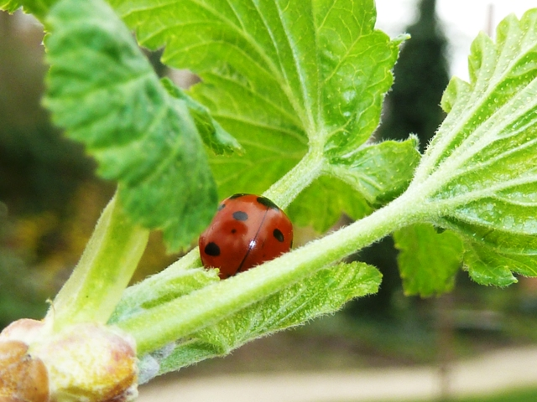 2011.04.01-i felvétel
(talán a levélpirosító ribiszke-levéltetűre vár ez a hétpettyes katica)

Budapest, 2011. április 1-én. Üdvözlettel: Zsigó György

Hermes Üzletek, ahol a növényvédő szereket megvásárolhatják*:

Kertészeti Áruház
2011 Budakalász, Lupa szigeti elágazás – 06-26-340-296
- Kertészeti Áruház
1132 Budapest, Váci út 6. – 3-110-046
- Kertészbolt
1077 Budapest, Baross tér 16. – 3-426-722
- Kertészbolt
1024 Budapest, Moszkva tér 3. – 2-124-201
- Kertészbolt
1025 Budapest, Pusztaszeri út 95. – 4-384-298
- Kertészeti és Iparcikk Szaküzlet
1134 Budapest, Bulcsú utca 23/a. – 3-408-643
- Kertészbolt
1114 Budapest, Bartók Béla út 66. – 4-666-103
- Méhészeti és Kertészeti Szaküzlet
1094 Budapest, Ferenc krt. 37. – 2-181-750

*Kérjük, tájékozódjon előre, hogy az adott üzletben megtalálható-e az Ön által megvásárolni kívánt vegyszer!

